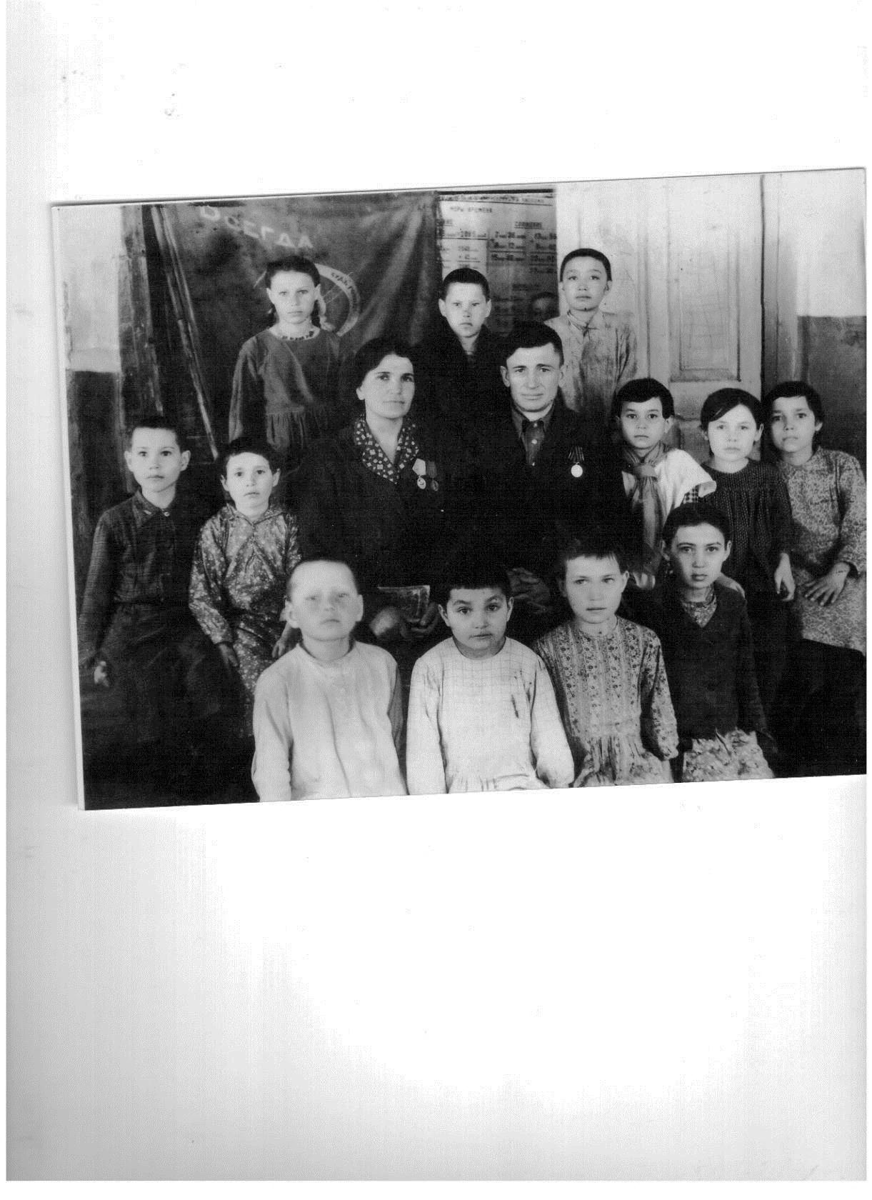

Мой прадедушка, Ваншин Владимир Михайлович, родился 18 сентября 1918 г. С 1937 года ушел добровольцем Р.К.К.А. Служил на Северном Кавказе в г. Моздок в Терском полку в эскадроне особого назначения. 1939 году был ранен и лежал в госпитале. С июня 1941 года пошел добровольцем на фронт. В сентябре 1941 года был тяжело ранен и направлен в госпиталь города Ростов.

В сентябре 1942 года вновь был призван и отправлен в военное училище, где получил звание старшего сержанта. После училища был отправлен на фронт. Служил в составе 648-й корпусной артиллерийской дивизии. Был наводчиком, командиром отделения.

В 1943 году получил тяжелое ранение в легкие, ногу и левый глаз. Уволен в запас по болезни в ноябре 1943 года в звании старшего сержанта. Награжден медалью «За Победу над Германией».

После окончания войны работал учителем физкультуры в Мухрановской средней общеобразовательной школе. Был очень отзывчивым, добрым человеком.

Я горжусь своим прадедом. Он с честью и достоинством исполнил свой долг перед Родиной.

Петрякина Милана Олеговна 2 «А»класс, архивные данные Мухрановской СОШ